**РЕЗЮМЕ**

**Воробьев Максим Валерьевич**

**20.04.1994**

**Семейное положение:** женат

**Стаж работы с 2017 года**

**Первая квалификационная категория**

**Уровень МЦКО – Базовый.**

**Общий стаж работы: 4 год**

**Педагогический стаж: 4 год**

**Проживание:** Москва, ул. Часовая д. 26

телефон: +7 (903) 196-00-44

Почта: elegant-mv@mail.ru

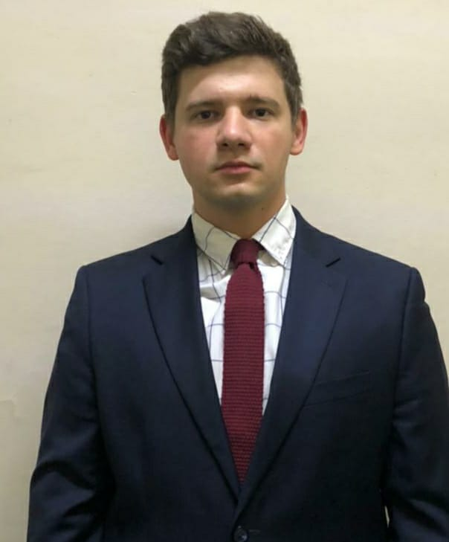

**Образование*:***

**Высшее,** Московский государственный педагогический университет (ИЕСТ).

Направление: «Физическая культура для лиц с особыми возможностями здоровья (адаптивная физическая культура)», бакалавр.

**Высшее,** Московский государственный педагогический университет (ИЕСТ).

Направление: «Физическая культура для лиц с особыми возможностями здоровья (адаптивная физическая культура)», магистр с отличием.

**Опыт работы:**

* ГБОУ «Специальная (коррекционная) школа № 1708» **(2017 – н.в.)**
* Тренер проекта «Московское долголетие» **(2019 – н.в.)**
* Руководитель школьного спортивного клуба «Чемпион» ГБОУ №1708 **(2020 – н.в.)**
* Профсоюзный организатор ГБОУ №1708 (**2020 – н.в.)**

**Достижения педагога:**

1. Участник обучающего практического семинара «Комплексная коррекционная работа с детьми с тяжелым нарушением речи и сложной структурой дефекта в условиях специального обучения». ГБОУ Школа №1708 (2017 год).

2. Финалист профессионального конкурса «Педагог года-2018» ГБОУ Школа 1708. (2018 год).

3. Участник семинара «Культура здоровья современных школьников» в объеме 4 часов. (2018 год).

4. Участник семинара «Учебно – методическое обеспечение реализации требований ФГОС НОО ОВЗ» в объеме 4 часов. (2018 год).

5. Участник семинара ГБОУ ДПО «Профессионал» и прохождение обучения навыкам оказания первой помощи воспитанникам и учащимся детских и образовательных учреждений, а также при занятиях спортом». (2018 год).

5. Участник круглого стола «Актуальные проблемы биологии, адаптивной физической культуры и биологического образования» МГПУ (2019 год).

6. Участник профессионального конкурса «Педагог года-2019» ГБОУ Школа 1708. (2019 год).

7. Участник семинара «Новые подходы к формированию здорового образа жизни у школьников. Курс внеурочной деятельности «Здорово быть здоровым» (2019 год).

**8. Участник творческого конкурса, посвященного 90-летию создания всесоюзного комплекса ГТО (2020).**

**9. Участник II Всероссийского съезда учителей физической культуры. (2020 год).**

**10. Участник всероссийского конгресса по вопросам преподавания учебного предмета «Физическая культура» в образовательных организациях Российской Федерации. (2020 год).**

**11. Участник вебинара «Особенности проведения уроков гимнастики в начальной школе на примере УМК И.Виннер». (2020 год).**

**12. Участник IV научно - практической (II всероссийской) конференции молодых учителей «Шаг в науку». (2020 год).**

**13. Участник Х научно – практической конференции с международным участием «Инновационные технологии в спорте и физическом воспитании подрастающего поколения». (2020 год).**

**14. Участник юбилейного конгресса с международным участием «Национальная ассоциация экспертов по проблемам в области детского церебрального паралича и сопряженных заболеваний». (2020 год).**

**15. Участник федерального проекта «Укрепление общественного здоровья» национального проекта «Демография». Прошел обучение по санитарно – просветительской программе «Основы здорового питания для школьников» в объеме 15 часов. (2020 год).**

**16. Участник обучающей программы «Диагностика и коррекция сенсорных нарушений у детей. Основа эрготерапии. Двигательная коррекция детей с особенностями развития и ТМНР» в объеме 30 часов. (2021 год).**

**17.** Участник профессионального конкурса «Педагог года-2021» ГБОУ Школа 1708. (2021 год).

18. Участник IV конгресса с международным участием «Физическая и реабилитационная медицина в педиатрии: традиции и инновации». (2021 год).

**Общественные награды:**

1. Благодарность РСООИ «Федерация Спортивных Единоборств Спортсменов с ПОДА» за оказание помощи как тренера – преподавателя в подготовке параспортсменов по адаптивному карате (паракаратэ, пара-каратэ) по итогам 2019 года. (2019 год).

2. Благодарность РСООИ «Федерация Спортивных Единоборств Спортсменов с ПОДА» за неоценимый вклад в развитие адаптивного каратэ в городе Москва, а также индивидуальный подход к параспортсменам. (2019 год).

3. Благодарность ГБОУ «Школа Глория» школьный спортивный клуб «ПУМА – ЮНИОР» за активное участие в организации спартакиады для детей с ограниченными возможностями здоровья. (2020 год).

4. Благодарственное письмо Московского городского регионального отделения Партии «Единая Россия» за помощь в организации и проведении турнира по мини-футболу «Спорт против наркотиков». (2020 год).

5. Благодарственное письмо северо-восточного административного округа района Бибирево города Москвы за активное участие в организации и проведении Спартакиады района Бибирево для детей – инвалидов и детей с ограниченными возможностями здоровья. (2020 год).

**Данные о повышении квалификации и (или) профессиональной переподготовке:**

1 Московский институт профессиональной переподготовки и повышения квалификации

педагогов. Курсы повышение квалификации «Учебно-тренировочный процесс по футболу» 2021 год (72 часа)

2. Московский институт профессиональной переподготовки и повышения квалификации

педагогов. Курсы повышение квалификации «Деятельность педагога при организации работы с обучающимися с ограниченными возможностями здоровья (ОВЗ) в соответствии с ФГОС» 2021 год (72 часа)

3. Московский институт профессиональной переподготовки и повышения квалификации

педагогов. Курсы переквалификации «Управление образовательной организацией» 2021 год (540 часов)

**Личные качества:**

Исполнительность‚ стрессоустойчивость‚ лояльность‚ позитивность‚ энергичность‚ умение работать в команде, внимательность‚ ответственность‚ аккуратность, умение быстро адаптироваться в новом коллективе, коммуникабельность, не конфликтность‚ пунктуальность‚ готовность работать в высоком темпе, обучаемость, нацеленность на результат, инициативность, активная жизненная позиция, креативность, стремление повышать свою квалификацию, трудолюбие, умение располагать к себе, многозадачность.

**Профессиональные навыки**

* Специалист в области:

- Физическая культура;

- Адаптивная физическая культура;

-Лечебная физическая культура;

- Физическая реабилитация;

- Тренерская деятельность (подготовка детей к соревнованиям);

- Проектная деятельность;

- Наставничество.

* Подготовка презентаций, отчетной документации, программ мероприятий.
* Опыт работы с детьми с ОВЗ, девиантным поведением и различными нозологическими группами.